Académie de BORDEAUX | B.E.P. Maintenance Automobile

ECHAPPEMENT RECONNAISSANCE
Dépose-repose

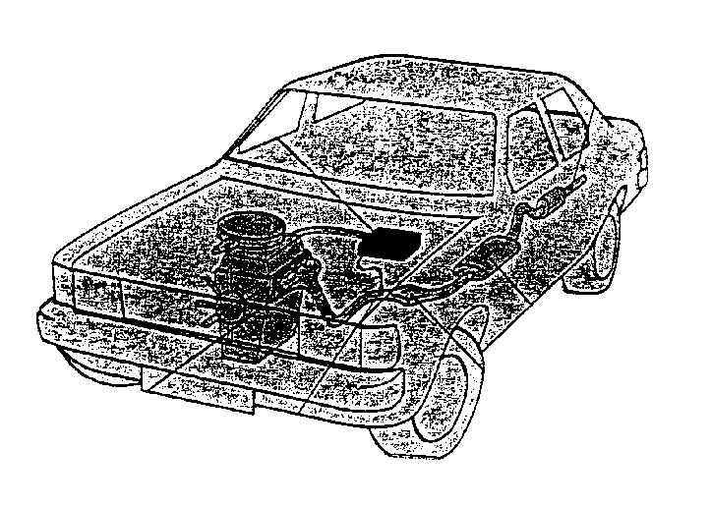
Objectif pédagogique opérationnel :
Déposer et reposer une ligne d’échappement
Commander les pièces nécessaires au remplacement complet de l’échappement

Nom de l’élève
Classe
Date de réalisation du TP  TPM26002 | …/…/…
Durée du TP | 4 heures
Date de mise à jour : 20/04/00 | Fichier : E2.doc

Académie de BORDEAUX | B.E.P. Maintenance de Véhicules Automobiles

ECHAPPEMENT | E 2

Actigramme:  Collecteur d’échappement  Tube avant  Pot  catalytique  Tube intermédiaire  Silencieux arrière | Organigramme:
Référence: B.O. du 25 octobre 1990.
CompéTences TERMINALES ATTENDUES |  |  |  |  | SUPPORTS | MATERIELS  et  DOCUMENTS
S1 |  | Localiser par ses frontières extérieures le système .
S2 |  | Citer les caractéristiques fonctionnelles du système.
S3 |  | Enoncer la raison d'être du système |  |  |  | Dossier
S4 |  | Identifier, les éléments constitutifs et leurs fonctions. |  |  |  | ressources
S5.1 |  | Enoncer les phases de fonctionnement et les identifier.
S5.2 |  | Représenter le système dans ses différentes phases.
S6.1 |  | Citer les réglages dont dépend le bon fonctionnement
S6.2 |  | Identifier l'influence de la variation des caractéristiques.
S7 |  | Enoncer la réglementation liée aux interventions
S8 |  | Enoncer la relation entre variables d'entrée et de sortie
S9 |  | Décoder le graphe fonctionnel d'un système
S10 | Enoncer principe et lois physiques du fonctionnement
S11 | Identifier les solutions technologiques
C1 | COMMUNIQUER
C11 | Utiliser le magasin pièces de rechange en self-service
C12 | Travailler en groupe sur les problèmes de qualité totale |  |  |  |  | Revue technique
C13 | Vendre un service |  |  |  |  | automobile
C14 | Vendre un équipement
C15 | Acquerir- Traiter et Transmettre l'information |  |  |  |  | Manuel constructeur
C2 | TRAITER
C21 | Organiser un poste de travail |  |  |  |  | Outillage classique
C22 | Commander les pièces nécessaires à une intervention
C23 | Décider de demander une information supplémentaire |  |  |  |  | Panoplie pour
C24 | Inventorier les anomalies possibles |  |  |  |  | échappement
C25 | Concevoir un processus de diagnostic
C26 | Réaliser un diagnostic |  |  |  | Voiture | Catalogue
C3 | REALISER |  |  |  | particulière | d’échappement
C31 | Maintenir, Remettre en état un poste de travail
C32 | Réaliser les opérations d'entretien courant
C33 | Régler des sous-ensembles
C34 | Poser un équipement ou accessoire
C35 | Poser, Déposer, Monter, Démonter un sous-ensemble
C36 | Fabriquer, Modifier et Adapter
C4 | EVALUER
C41 | Evaluer son travail
C42 | Evaluer l'état d'un sous-ensemble
 |  |  |  |  |  |  | Doc E2.1
Académie de BORDEAUX |  |  |  | B.E.P. Maintenance de Véhicules Automobiles

TRAVAIL DEMANDÉ

TRAVAIL PRÉLIMINAIRE

➢ A l’ aide du dossier ressource ,remplir le document E 2.3

A l'arrivée à l'atelier, faire remplir la fiche de contrôle du travail préliminaire par le professeur.

TRAVAIL A EFFECTUER à l’atelier:

➢ A l’aide du dossier ressource et du catalogue d’échappement, remplir le document E 2.5

➢.A l’aide de la procédure E 2.6 , et de la revue technique automobile , déposer, éléments par éléments , la ligne d’échappement , et ses fixations à la caisse, ranger les pièces de façon rationnelle.

➢ Appeler le professeur pour vérification.

➢Reposer la ligne d’échappement sur le véhicule et faire vérifier à nouveau le travail par le professeur.

Doc E 2.2

DOCUMENT RÉPONSES
TRAVAIL PRÉLIMINAIRE

1/ Colorier les éléments suivants dans le dessin ci-dessous :
-en bleu le tube avant
-en vert le pot catalytique
-en jaune le tube intermédiaire
-en rouge le silencieux arrière
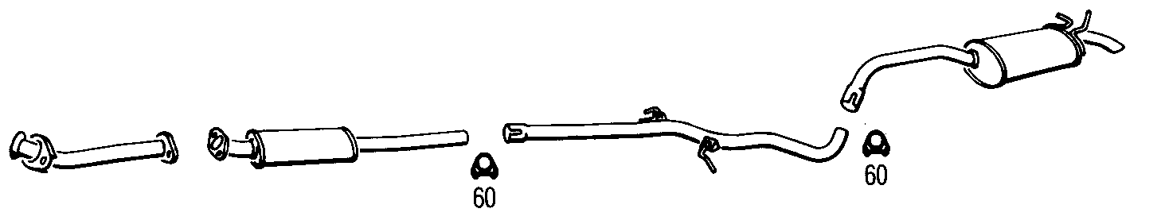

2/ Citer le nom de l’élément qui atténue le bruit ?
………………………………………………………………………………………………………………………………………………………………………………………………………………………………………………………………………………………………………………………………………………………
3/ Noter le nom de l’élément qui réduit la pollution ?
……………………………………………………………………………………………………………………………………………………………………………………………………………………………………
4/Indiquer le niveau sonore (décibels) autorisé pour un véhicule de transport de personnes de neuf places maximum ?
…………………………………………………………………………………………………………………………………………………………………………………………………………………………………………………………………………………………………………………………………………………………………………………………………………………………………………………………………………

Doc E 2.3

Académie de BORDEAUX | B.E.P. Maintenance de Véhicules Automobiles

CONTRÔLE DU TRAVAIL PRÉLIMINAIRE

- Répondre aux questions du document E 2.3 de façon individuelle, impérativement avant d'exécuter la suite de ce TP.

- APPELER LE PROFESSEUR

- Remplir, avec lui, la grille de constatation ci-dessous.

Grille de constatation:

Compétences  et  Savoirs Associés | Travail à effectuer | Document à compléter | Critères et indicateurs d’évaluation
S 4 | Question 1 :  Colorier les éléments de la ligne d’échappement | E 2.3 | Les éléments sont reconnus |  |  |  | sans  erreur | 1  erreur | 2 erreurs ou plus
S 4 | Question 2 :  Citer le nom de l’élément qui atténue le bruit ? | E 2.3 | L’élément est cité |  |  |  | Sans erreur |  | 1 erreur
S 4 | Question 3 :  Noter le nom de l’élément qui réduit la pollution ? | E 2.3 | L’élément est noté |  |  |  | Sans erreur |  | 1 erreur
S2 | Question 4 :  Indiquer le niveau sonore (décibels) autorisé pour un véhicule de transport de personnes de neuf places maximum ? | E 2.3 | Le niveau sonore (décibels) autorisé pour un véhicule de transport de personnes de neuf places maximum est indiqué | Sans erreur |  |  |  |  | 1 erreur
Entourer en rouge la lettre correspondante:
L'élève doit avoir au moins B pour pouvoir exécuter la suite du TP |  |  |  |  | A | B |  | C |  | D

DOCUMENT RÉPONSES

1/ A l’aide des documents techniques, (catalogue d’échappement ou catalogue constructeur) compléter le bon de commande ci-dessous en vue du remplacement complet de la ligne d’échappement, ainsi que ses fixations à la caisse pour le véhicule que vous indique le professeur.

BON DE COMMANDE

MARQUE ET TYPE VEHICULE : FOURNISSEUR :
………………………………………………………. ………………………………………………………...
………………………………………………………. ………………………………………………………...

DESIGNATION | QUANTITE | REFERENCE

Doc E 2.5

Procédure d’intervention en vue du remplacement
de la ligne complète d’échappement sur un véhicule
N° | Opérations | Moyens | Référence | Schéma
100  101  102 | Préparation du véhicule  Débrancher la batterie si nécessaire  Lever le véhicule pour accéder à l’échappement | Clé de 10mm  pont élévateur
200  201  202  203  204  205  206  207 | Dépose complète échappement  Dépose du silencieux arrière  Dépose du tube intermédiaire  Dépose du silencieux avant ou du pot catalytique  Dépose du tube avant  Ranger les pièces de façon rationnelle sur le sol  Mettre les colliers et les fixations du pot d’échappement également sur le sol à leur emplacement respectif  Contrôler toutes les pièces avec le professeur | Lunette de travail  Outillage classique  Contrôle visuel et tactile
300  301  302  303 | Repose complète échappement  Reposer les différents éléments en partant du collecteur  Serrer les colliers en les positionnant pour que leur surface de serrage s’applique sur les extrémités fendues des tuyauteries et que leur ouverture soit située entre deux fentes de la tuyauterie  Centrer pour que l’échappement ne touche pas la caisse |  | Respecter les couples de serrage des vis des colliers pour éviter les déformations des tuyauteries | Voir photo. sur manuel de réparation
400  401  402 | Contrôle de l’échappement  Démarrer le moteur pour vérifier l’étanchéité de toute la ligne d’échappement  Vérifier que l’échappement ne touche pas la caisse au démarrage et en fonctionnement | Contrôle visuel ,  auditif et tactile

Doc E 2.6

FICHE D’EVALUATION FORMATIVE
ECHAPPEMENT RECONNAISSANCE (T.P. E 2)

Compétences et savoirs associés | Travail à effectuer | Document à compléter | Critères et indicateurs d’évaluation
C 22  Commander les pièces nécessaires à une intervention | Remplir le bon de commande | E 2.5 | Les désignations des pièces sont correctes |  | Sans  erreur | 1  erreur | 2  erreurs  et  plus
 |  |  | Le nombre des pièces est correct |  | Sans  erreur |  | 1  erreur
 |  |  | Les références des pièces sont correctes |  | Sans  erreur | 1 erreur | 2 erreurs  et  plus
C 35  Poser, Déposer, Monter, Démonter un sous-ensemble | Poser déposer l’échappement |  | L’échappement est déposé et reposé | Sans  aide | 1  aide | 2  aides | Plus de  2 aides
C 33  Régler des sous-ensembles | Régler l’échappement |  | L’échappement est correctement positionner suivant la procédure E 2.6 | Sans  erreur |  |  | 1 erreur  ou plus
 |  |  | L’échappement est parfaitement étanche suivant la procédure E 2.6 | Sans  erreur |  |  | 1 erreur  ou plus
C 31  Maintenir, Remettre en état un poste de travail | Remettre en état le poste de travail |  | Le poste de travail est remis en l’état d’être parfaitement opérationnel |  | Sans  erreur |  | 1 erreur  ou plus

DOSSIER
RESSOURCES

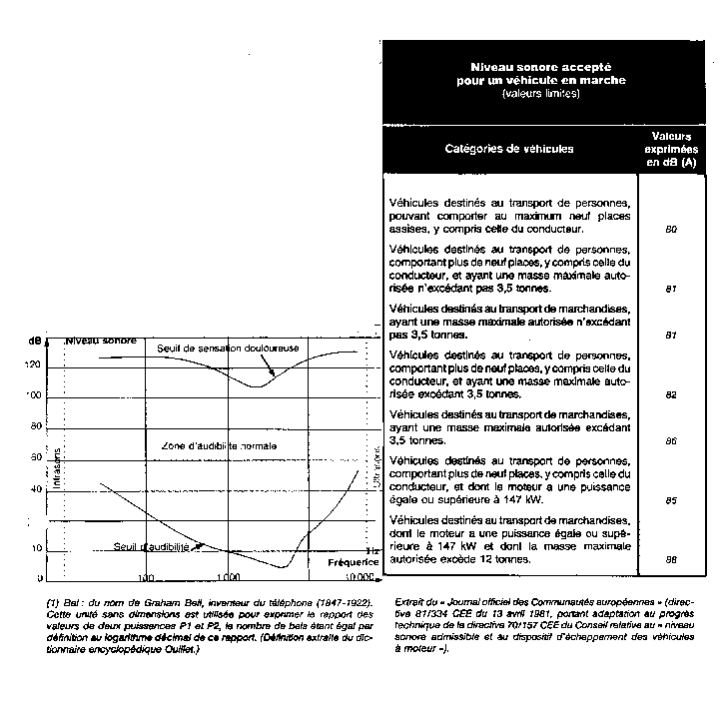
Fonction du pot catalytique :Diminuer la pollution contenue dans les gaz issus de la combustion.(dépollution).

DOSSIER RESSOURCE T.P. ECHAPPEMENT (E 2) PAGE 1/2
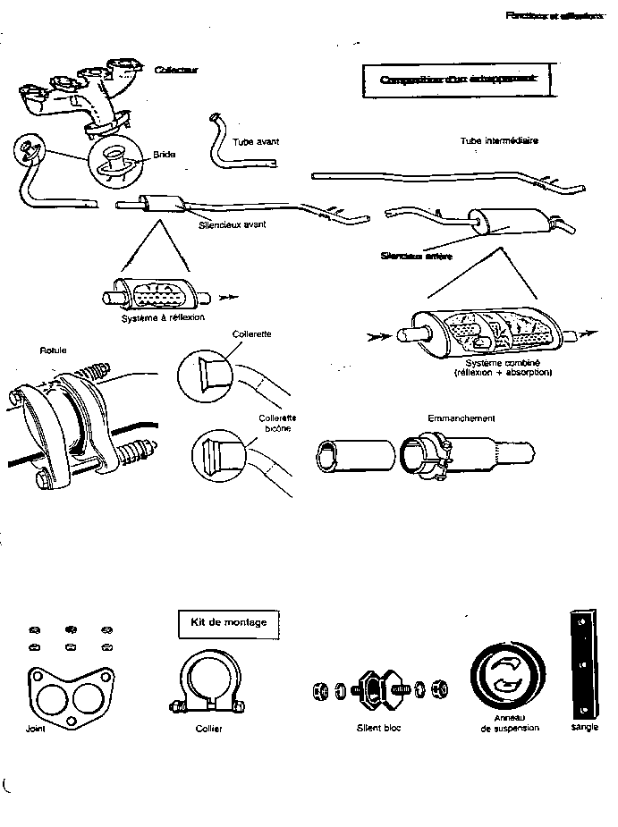

DOSSIER RESSOURCE T.P. ECHAPPEMENT (E 2) PAGE 2/2

